身份证复印件（模板）

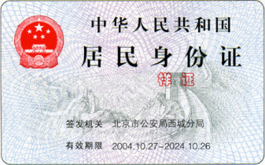
例：四川省XXX建筑公司，一级建造师注册证书，2019年第20批，初始注册业务。证书编号：xxxxxxxx

